Контрольна робота з алгебри. 10 клас. Контрольна робота з алгебри. 10 клас.

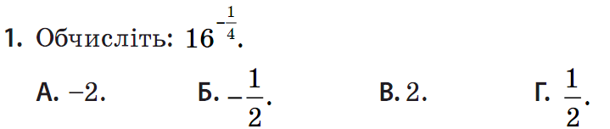Корінь n-го степеня. Степінь з раціональним показником Корінь n-го степеня. Степінь з раціональним показником

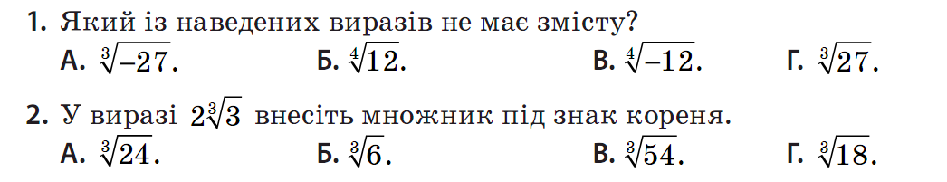

**6**

**4**

**3**

**2**

**2**

**3**

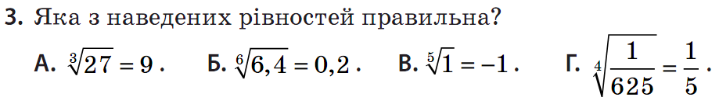

**4**

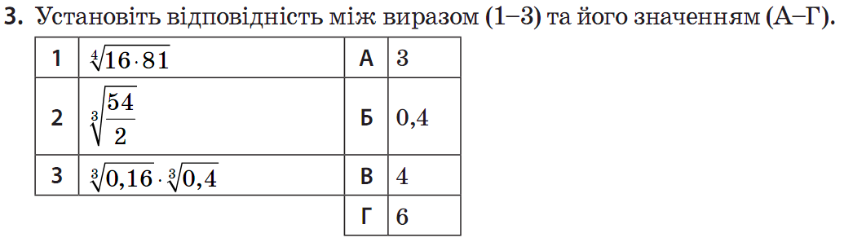

**5**



**5**

**5**

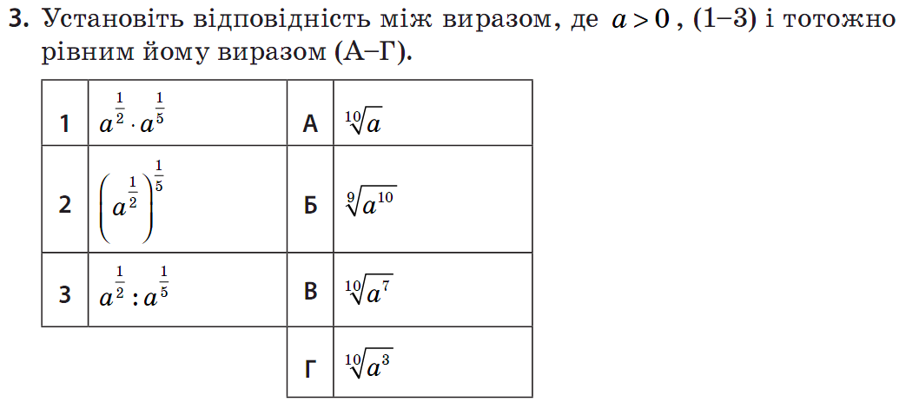

**6**



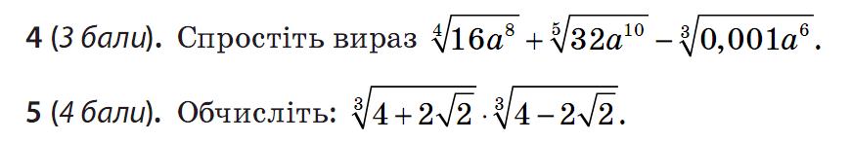

(2 бали)

(2 бали)

(2 бали)

**7**

**7**

**8**

(2 бали)

**8**

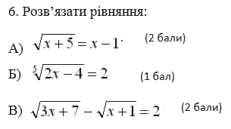

**9.**

9. Розв’язати рівняння:

(2 бали)

А)

(1 бал)

Б)